Бекітемін:
Оқу ісі жөніндегі орынбасары: ____________________

Бөлім: | Тербелістер және толқындар
Педагогтың аты-жөні:
Күні:
Сынып: 9 | Қатысушылар саны: | Қатыспағандар саны:
Сабақтың тақырыбы: | Толқындық қозғалыс
Оқу бағдарламасына сәйкес оқыту мақсаттары: | 9.2.5.12 – толқын жылдамдығы, жиілігі және толқын ұзындығы формулаларын есеп шығаруда қолдану;  9.2.5.13 – көлденең және бойлық толқындарды салыстыру
Сабақтың мақсаты: | - толқын, толқын ұзындығы, жылдамдығы, жиілігі ұғымдарын анықтайды  - υ = λν формуласын есептер шығаруда қолданады  - көлденең және бойлық толқындарды салыстырады  - толқындардың энергия тасымалдап, затты тасымалдамайтынын түсіндіреді
Құндылықтарға баулу: | «Адал азамат» бағдарламасы бойынша: Шығармашылық және инновация.  «Ғылым – инемен құдық қазғандай» (халық мақалы).  Құндылық топтық жұмыстағы жауапкершілік пен өзара құрмет арқылы жүзеге асады.
Сабақтың барысы:
Сабақтың кезеңі/ уақыт | Педагогтің әрекеті | Оқушының әрекеті | Бағалау | Ресурстар
Сабақтың басы  5 минут  Ұйымдастыру, қызығушылықты ояту, мақсат қою | Ұйымдастыру кезеңі. Сәлемдесу, түгендеу, бағалау парағын тарату.  Білімді өзектендіру: «Түйінді сөздер». Тақтадағы 5 түйінді сөзді («Еркін электромагнитік тербелістер» тақырыбынан) пайдаланып, оқушылар 2–3 сөйлемнен тұратын түсіндірме құрайды.  Проблемалық сұрақ: Стадионда «мексикандық толқын» жасағанда әр адам орнынан кетпейді, бірақ толқын стадионды айналады. Толқын нені тасымалдайды?  Оқушылардың болжамдары тыңдалып, сабақтың тақырыбы мен мақсаты бірге анықталады. | Түйінді сөздермен байланысты мәтін құрайды.  Болжам айтып, мақсатты анықтауға қатысады. | ҚБ: ауызша кері байланыс, «Бас бармақ». | Слайд  Бағалау парағы
Сабақтың ортасы  8 минут  Үй тапсырмасын тексеру. «Төңкерілген сынып» | Оқушылар үйде тақырып бойынша бейнесабақты (Bilimland) көріп келген. Түсінікті тексеру сұрақтары:  - υ = λν: 3 м, 2 Гц (6 м/с)  - Дыбыс – қандай толқын? (бойлық)  - Толқын затты тасымалдай ма? (жоқ)  Жауаптары бойынша сынып «түсінді» / «қайталау керек» топтарына бөлінеді. | Сұрақтарға жауап береді, түсініксіз тұстарды атайды. | ҚБ: «Бағдаршам» карточкалары. | Bilimland (QR)
Сабақтың ортасы  9 минут  Терең түсіндіру. Күрделі тұстар | Мұғалім «қайталау керек» тобымен күрделі тұстарды талдайды, «түсінді» тобы үлгі есепті өз бетінше шығарады:  - Механикалық толқын – серпімді ортада тербелістің таралуы; энергия тасымалданады, зат тасымалданбайды.  - Көлденең (тербеліс таралу бағытына перпендикуляр; қатты денеде, су бетінде); бойлық (бағыттас; барлық ортада, дыбыс).  - Толқын ұзындығы λ – бір периодта таралу қашықтығы.  - υ = λν = λ/T.  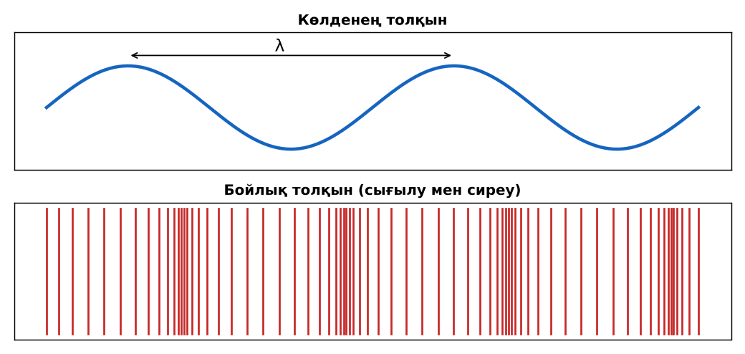  1-сурет. Көлденең және бойлық толқындар  Үлгі есеп / мысал. Толқын жылдамдығы  1) λ = 2 м, ν = 5 Гц.  2) υ = λν = 10 м/с.  Жауабы: 10 м/с. | Топтарға бөлініп, деңгейіне сай жұмыс істейді. | Дескриптор:  - толқын, толқын ұзындығы, жылдамдығы, жиілігі ұғымдарын анықтайды;  - топта/жұпта белсенді жұмыс істейді.  2 балл | Физика 9-сынып оқулығы  Слайд
Сабақтың ортасы  5 минут  Бекіту. «Аквариум» | «Аквариум». Бір жұп тақта алдында тапсырманы талқылап шешеді, қалғандары бақылап, кейін талдау жасайды.  Үлгі: λ = 2 м, ν = 5 Гц → υ = 10 м/с.  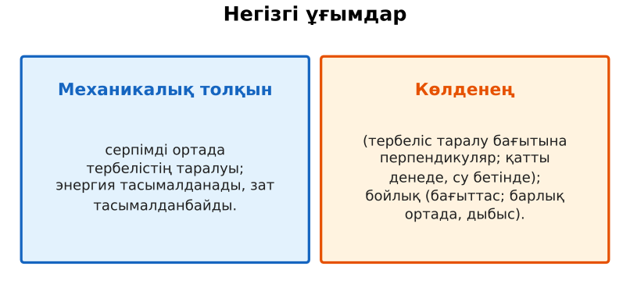  2-сурет. Негізгі ұғымдар | Тапсырманы орындайды. | Дескриптор: шешімді дұрыс рәсімдейді.  1 балл | Карточка
Сабақтың ортасы  2 минут  Сергіту сәті | «Маятник». Оқушылар қолдарымен маятниктің тербелісін көрсетеді: баяу – жылдам – тоқтау. | Қимылмен орындайды. | Бағаланбайды: белсенділік пен көңіл-күй бақыланады | Тақтадағы нұсқаулық  Музыка (қалауынша)
Сабақтың ортасы  11 минут  Деңгейлік тапсырмалар (жеке жұмыс) | Оқушы деңгейін өзі таңдайды; А деңгейін орындаған оқушы В деңгейіне өтеді (тапсырмалар Қосымша 1-де).  А деңгейі (білу, қолдану):  Көлденең және бойлық толқындарға 2 мысалдан келтір.  В деңгейі (талдау):  Теңіз толқынының ұзындығы 8 м, қайық 4 с-та бір рет тербеледі. Толқын жылдамдығы?  С деңгейі (жинақтау, бағалау):  Неліктен көлденең толқындар газ бен сұйықтың ішінде тарамайды, ал бойлық толқындар барлық ортада тарайды? Жер сілкінісінде P және S толқындары мысалында түсіндір.  ЕББҚ оқушыларына: суретті тірек-сызба және қадамдық нұсқаулық; жұп-тьютор (күшті оқушымен бірге жұмыс). | Деңгейін таңдап, жеке орындайды.  Жауап кілтімен өзін-өзі тексереді. | Дескриптор:  А: υ = λν формуласын есептер шығаруда қолданады – 2 балл  В: көлденең және бойлық толқындарды салыстырады – 3 балл  С: толқындардың энергия тасымалдап, затты тасымалдамайтынын түсіндіреді – 4 балл | Деңгейлік карточкалар  Жауап кілті
Сабақтың соңы  5 минут  Бекіту, рефлексия, үй тапсырмасы | Бекіту: LearningApps викторинасы (мұғалім алдын ала дайындайды). Сұрақтар:  - υ = λν: 3 м, 2 Гц (6 м/с)  - Дыбыс – қандай толқын? (бойлық)  - Толқын затты тасымалдай ма? (жоқ)  LearningApps: https://learningapps.org/  Рефлексия «Рефлексия ағашы»: жасыл жапырақ – бәрі түсінікті; сары – біраз сұрақ бар; қызыл – қайталау керек.  Үй тапсырмасы (таңдау бойынша):  - А: §28; 3 есеп.  - В: Слинки (серіппе) арқылы толқын түрлерін көрсету.  - С: Цунами туралы хабарлама. | Викторинаға жауап береді.  Балын қосып, өзін-өзі бағалайды.  Рефлексия жасайды. | Дескриптор: викторина сұрақтарының 80%-ына дұрыс жауап береді – 1 балл  Шкала: 90–100% «өте жақсы», 70–89% «жақсы», 50–69% «қанағаттанарлық» | LearningApps (QR)  Kundelik.kz
Мұғалімге ескерту: оқушылар жиі жіберетін қателер
- Толқын затты тасымалдайды. → Энергияны тасымалдайды.
Өмірмен байланыс
Сейсмикалық толқындар (Алматы – сейсмикалық аймақ) көлденең және бойлық болады.
Тапсырмалардың жауап кілті
Тапсырма | Жауабы
А | Көлденең: су беті, ішек; бойлық: дыбыс, серіппе.
В | υ = 2 м/с.
С | Ығысу деформациясы тек қатты денеде; S толқыны сұйық ядродан өтпейді – ядроның сұйық екенін дәлелдейді.
Қосымша 1 | Жіптегі толқын; дыбыс.
Қосымша 2 | 2 м.
Үлгі есеп | 10 м/с.

Қосымша 1. Оқушыға арналған тапсырмалар парағы (басып шығаруға)
Аты-жөні: …………………………………… Сынып: ………… Күні: ……………

А деңгейі
Көлденең және бойлық толқындарға 2 мысалдан келтір.
____________________________________________________________________________________________
____________________________________________________________________________________________

В деңгейі
Теңіз толқынының ұзындығы 8 м, қайық 4 с-та бір рет тербеледі. Толқын жылдамдығы?
____________________________________________________________________________________________
____________________________________________________________________________________________
____________________________________________________________________________________________

С деңгейі
Неліктен көлденең толқындар газ бен сұйықтың ішінде тарамайды, ал бойлық толқындар барлық ортада тарайды? Жер сілкінісінде P және S толқындары мысалында түсіндір.
____________________________________________________________________________________________
____________________________________________________________________________________________
____________________________________________________________________________________________

Қосымша тапсырмалар
1) Көлденең және бойлық толқынға мысал.
____________________________________________________________________________________________
2) υ = 340 м/с, ν = 170 Гц. λ?
____________________________________________________________________________________________
Қосымша 3. Тірек-конспект (бос орындарды сабақ барысында толтыр)
Тақырып: Толқындық қозғалыс

• ______________________ – серпімді ортада тербелістің таралуы; энергия тасымалданады, зат тасымалданбайды.
• __________ (тербеліс таралу бағытына перпендикуляр; қатты денеде, су бетінде); ________ (бағыттас; барлық ортада, дыбыс).
• Толқын ұзындығы λ – бір периодта таралу қашықтығы.
• υ = λν = λ/T.

Есімде қалған формула / ереже: ____________________________________________________________
____________________________________________________________________________________________
Қосымша 2. Бағалау парағы (әр оқушыға)
Кезең | Дескриптор | Балл | Менің балым
Терең түсіндіру. Күрделі тұстар | Дескриптор: - толқын, толқын ұзындығы, жылдамдығы, жиілігі ұғымдарын анықтайды; - топта/жұпта белсенді жұмыс істейді. | 2
Бекіту. «Аквариум» | Дескриптор: шешімді дұрыс рәсімдейді. | 1
Деңгейлік тапсырмалар (жеке жұмыс) | Дескриптор: А: υ = λν формуласын есептер шығаруда қолданады – 2 балл В: көлденең және бойлық толқындарды салыстырады – 3 балл С: толқындардың энергия тасымалдап | 9
Бекіту, рефлексия, үй тапсырмасы | Дескриптор: викторина сұрақтарының 80%-ына дұрыс жауап береді – 1 балл Шкала: 90–100% «өте жақсы», 70–89% «жақсы», 50–69% «қанағаттанарлық» | 1
Барлығы | 11–13 «өте жақсы», 8–10 «жақсы», 6–7 «қанағаттанарлық» | 13

Қосымша 4. Көрнекілік (интерактивті тақтаға немесе басып шығаруға)
1-сурет. Көлденең және бойлық толқындар

2-сурет. Негізгі ұғымдар

Суретпен жұмыс (сұрақтар): 1) Суретте қандай құбылыс/құрылғы бейнеленген? 2) Қандай физикалық шамалар көрсетілген және олар қалай байланысқан? 3) Суретке сүйеніп, өмірден бір мысал келтір.
Сандық ресурстар (QR-кодтар)
PhET – симуляция  https://phet.colorado.edu/en/simulations/wave-on-a-string   | LearningApps – викторина  https://learningapps.org/   | Bilimland – видеосабақ  https://bilimland.kz/   | OPIQ – цифрлық оқулық  https://www.opiq.kz/  

